PORTARIA Nº 008/2024, DE 15 DE FEVEREIRO DE 2024
JARDIM DO SERIDÓ/RN

Designa Fiscal de Contrato e dá outras providências.

O PRESIDENTE DA CÂMARA MUNICIPAL DE JARDIM DO SERIDÓ – RN, biênio 2023/2024, no uso das atribuições legais, CONSIDERANDO os Processos Licitatórios 001, 002 e 004/2023, COSERN, CAERN e OITELEMAR, respectivamente;
CONSIDERANDO a necessidade de Designar Fiscal dos Contratos Administrativos;

RESOLVE:

Art. 1º: Designar o funcionário VALDEMIR SALES DANTAS como fiscal do contrato celebrado entre esta Casa de Leis e as empresas:
- Companhia Energética do Rio Grande do Norte – COSERN;
- Companhia de Águas e Esgotos do Rio Grande do Norte – CAERN;
- OI TELEMAR/RN.

Art. 2º: Esta Portaria entra em vigor na data da sua publicação, revogadas as disposições em contrário.

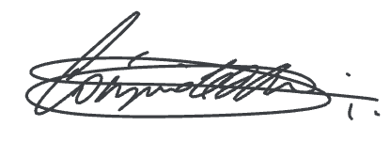
Publique-se e Cumpra-se

CÁSSIO LÚCIO JESUS CUNHA DE MEDEIROS
Presidente
Publicado no Diário Oficial das Câmaras Municipais do RN, administrado pela FECAM.
www.diariooficial.fecamrn.com.br
EDIÇÃO: 1558 | DATA: 30/12/2022
CÓDIGO DA PUBLICAÇÃO: 41111016
Publicado no Diário Oficial das Câmaras Municipais do RN, administrado pela FECAM.
www.diariooficial.fecamrn.com.br
EDIÇÃO: 1558 | DATA: 30/12/2022
CÓDIGO DA PUBLICAÇÃO: 41111016

